FICHE QUESTION CHS-CT
Date de la visite : 15/06/2015 | Atelier : Bat K
Secteur : Atelier coté Est
Risque (s) : Hygiène, propreté

Une fois n’est pas coutume, le CHSCT demande à ce que le bac rouge de récupération de pots et bidons soit vider et nettoyer et attend désespérément que cette action soit mener car il y a déjà 2 ans que la demande a été faite.
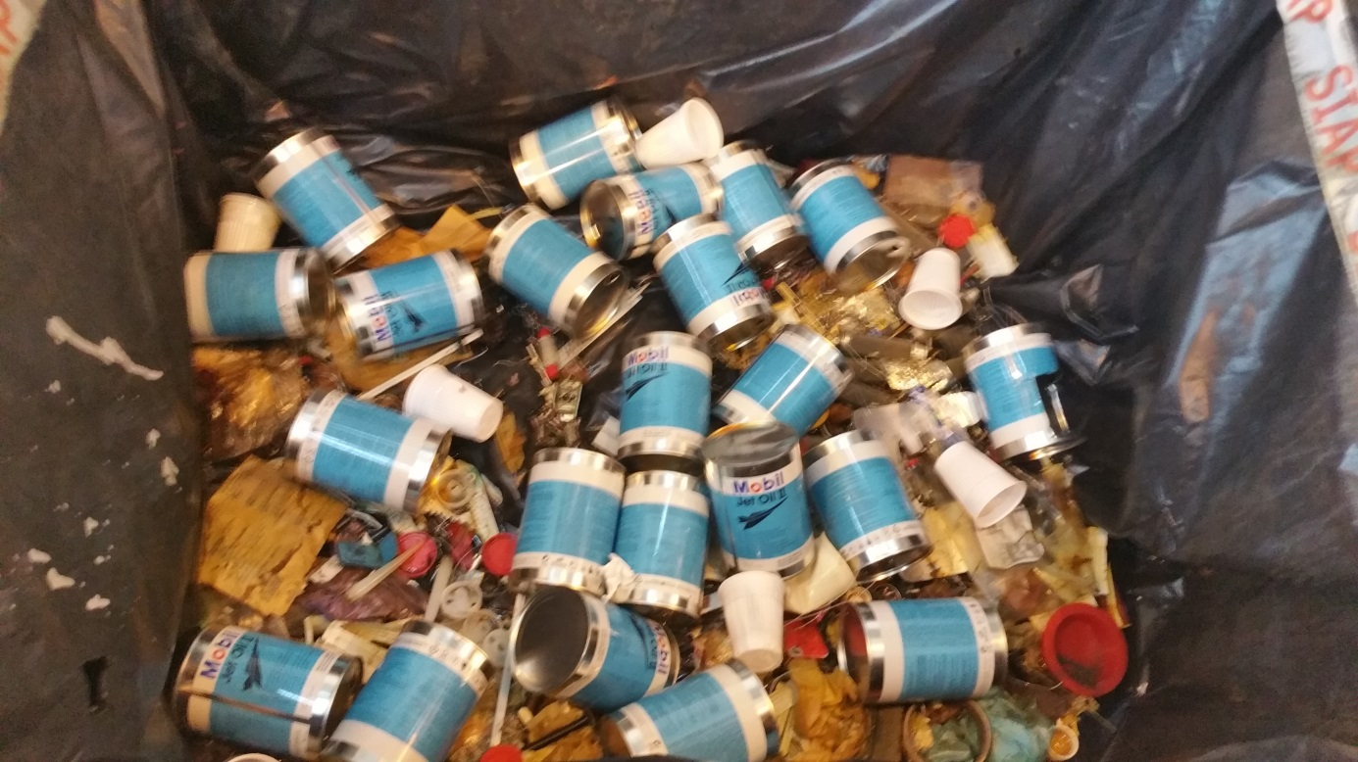

Mesures de prévention proposées : Vider et nettoyer ce bac de récupération de pots et bidons dans les plus brefs délai.
Actions direction : |  | AC  AS  Délai :

